“下北泽”网上汽车租赁系统

前景和范围文档



**目录**

1 业务需求 3

1.1 应用背景 3

1.2 业务机遇 3

1.3 业务目标与成功标准 4

1.4 业务风险 4

2 项目前景 5

2.1 前景概述 5

2.2 主要特性 5

2.3 假设与依赖 5

3 项目范围 6

3.1 范围列表 6

3.2 限制与排除 6

4 项目环境 7

4.1 操作环境 7

4.2 涉众 7

4.3 项目属性 9

参考资料 9

**1 业务需求**

**1.1 应用背景**

“下北泽”是一家某大学城的小型汽车租赁公司，稳定运营数年但一直未能扩张，员工数量充足但无法充分发挥公司潜力。公司目前拥有40名员工，包括经理、租车顾问、车辆管理员、财务人员和客户服务代表等。虽然“下北泽”为大学城居民提供了汽车租赁服务，但经营规模和收入一直未能实现满意的增长。自公司创立以来，“下北泽”在经营和管理上一直面临着多个挑战，包括：

顾客的租车预订电话杂乱无序，导致租车顾问无法高效处理来电，给公司的服务质量和客户满意度带来了负面影响；

公司所使用的系统过于简陋，无法有效存储和管理客户信息和订单记录，导致每次接线员在接到“老客户”的订单时都要重新记录相关信息，不利于增加本店回头客，而且租车顾问无法为老客户提供更进一步的个性化建议；

系统内订单信息完全依赖会计进行手动排序，一旦出现租车预订的取消可能会导致计划不稳定，租车时间安排存在大量冗余无法得到优化；

公司为了节省成本开销，车辆定期维护与管理时常缺失，仅仅会在汽车出租之前做一些简单的防护措施，对车辆定期的保养、清洁和维修无法得到保障，车辆的可靠性和安全性遭到部分客户质疑；

尽管公司经理试图扩大业务规模并引入连锁模式，但遇到了加盟商不愿加入的问题，缺乏合适的解释原因。更加令人担忧的是最近一段时间，公司面临顾客数量逐渐减少的问题，诸多方面都存在着问题亟需得到解决。

为了解决这些问题，公司经理决定借鉴同类型成功企业的管理模式，引入一个全新的网上汽车租赁系统，希望能提高运营效率和质量，同时增强公司管理水平，追求更多的盈利机会。这个系统预期将使“下北泽”能够更好地处理客户订单、管理客户信息、提供更个性化的服务、改进租车时间排布问题、车辆维护问题、潜在法律问题以及付款和账单流程，促进业务扩张和增长。

## 1.2 业务机遇

该汽车租赁公司配置了网上汽车租赁系统之后，能够极大提升订单处理效率与增加订单来源。接线员可以有序处理租车订单并轻松查询顾客的订单信息，系统的订单也会被自动排布，会计的一些辅助方式可以被省略；顾客的信息同样可以很好地存储在系统之中，可以迅速的回调顾客的个人资料和根据顾客的消费记录提供精细的个性化定制服务，会计也可以通过该系统来进行自己的工作，这样大大提高了工作效率，省去了原来不必要的手工操作；同时经理也能根据清晰的车辆使用时间安排表统筹规划商业活动，系统会为公司管理者定期提供商业反馈报告，让高层管理人员可以直观了解到最近一阶段的经营状况，以及指出可能存在的隐患，并依据这样的数据来进行方案实施和发展规划，当然也能帮助经理更早发现餐厅中需要改进的地方，并辅助处理。系统最终将达到降低管理成本，提高工作效率，推动公司发展，扩大经营规模的效果。

## 1.3 业务目标与成功标准

### 1.3.1 业务目标

BO-1 第一版应用之后的三个月内，增加顾客的数量。

度量标准：每个月租车的顾客人数，和网站的访问人数

计量方法：检查该网上租车系统的统计日志

理想标准：增加 30%；一般标准：增加 20%；最低标准：增加 10%。

BO-2 第一版应用之后的一年内，有商家加盟

度量标准：商家加盟的数目

计量方法：直接根据加盟合同统计

理想标准：增加 4家；一般标准：增加 2家；最低标准：增加 1家。

BO-3 第一版应用之后的三个月后，车辆租出时间安排表出错或大规模改动减少

度量标准：每月统计大规模改动或报错日志数

计量方法：与每月数量进行比较

理想标准：减少 70%；一般标准：减少 50%；最低标准：减少 30%。

BO-4 第一版应用之后的三个月后，回头客数量增加

度量标准：每日顾客中回头客所占的比例

计量方法：查询系统日志和统计数据

理想标准：增加 40%；一般标准：增加 25%；最低标准：减少 10%。

BO-5 第一版应用之后的三个月内，出错率控制在 1%以下，处理时间减少

度量标准：员工的错误历史记录

计量方法：查询系统记录的历史错误数据

理想标准：时间减少 50%；一般标准：减少 30%；最低标准：减少20%。

### 1.3.2 成功标准

SC-1：在第一版应用之后的 **6** 个月内，员工的平均工作效率增加到原来的 1.5 倍。

SC-2：在第一版应用之后的 **6** 个月内，对公司的季度调查平均要提高到 **85%**；而在第一版应用之后的 **12** 个月内，满意度要提高到 85%以上。

SC-3: 在第一版应用之后的 6个月内，公司的收益增加，超过原来的 **1.5** 倍。

SC-4: 在第一版应用之后的 6个月内，平台的系统可用性达到99.9%。

### 1.4 业务风险

RI-1:部分员工计算机操作知识匮乏，需要培训成本，同时无法预知培训效果。

可能性：0.4，影响为：0.4

RI-2：降低了部分员工的重要性，导致部分员工担心是否会遭遇裁员问题，导致该系统遭到抵制。

可能性：0.3，影响为：0.7

RI-3：老顾客不适应这样的改变，并放弃成为忠实用户。

可能性：0.3，影响为：0.6

# 2 项目前景

## 2.1 前景概述

网上汽车租赁系统将成为一项方便的工具，为所有员工提供各种功能来简化工作流程，并显著提高工作效率。这一系统能够实时记录客户的个人信息与租车需求，自动计算租车费用并安全存储数据。更重要的是，系统能够根据客户需求和车辆位置进行智能规划车辆租借时间表，从而减轻经理的工作负担，提高工作效率。系统还具备分析和总结历史数据的功能，有助于财务人员更轻松地执行会计和预算工作，减少了手动操作的错误风险。此外，网上汽车租赁系统将极大地提高员工的工作效率，同时提高服务质量。这有助于租车公司增加回头客的数量，并吸引更多的新客户。

## 2.2 主要特性

FE-1：系统记录保存顾客数据

FF-2：基于顾客的租车记录和偏好提供个性化的建议和服务

FE-3：支持在线租车和支付功能，使客户能够浏览车辆库存、选择租车并进行支付

FE-4：对于长期租车的老顾客，记录包月支付信息

FE-5：系统自动处理订单的排序和分类并自动汇总订单

FE-6：系统记录顾客反馈数据，自动生成多种形式报表

FE-7：系统提供加盟商家管理模块

## 2.3 假设与依赖

### 2.3.1 假设

AS-1：系统初期，公司的员工人员结构和规模维持不变，无大规模的人员变动或裁员。

AS-2：潜在租车客户都具备连接互联网的能力，并拥有足够的网络知识。

AS-3：公司将采取适当的措施来确保客户信息的安全性和隐私保护。

AS-4：顾客的数量规模有一个最大上限，最大信息存储空间一定。

AS-5：大部分顾客在本意上还是愿意帮助提供反馈。

### 2.3.2 依赖

DE-1：需要和第三方支付平台进行集成，可以双向通信和变更。

DE-2：加盟连锁有着本身既定的市场规则

# 3 项目范围

## 3.1 范围列表

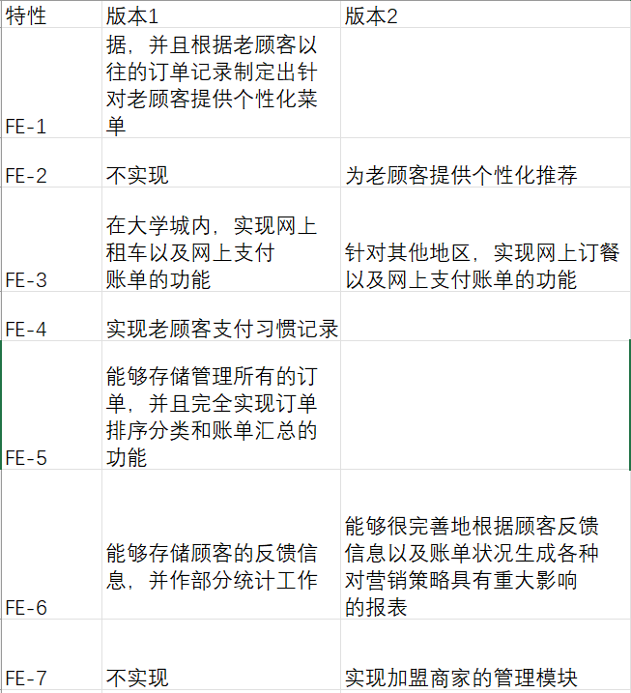

## 3.2 限制与排除

LI-1：本公司是普通的租车公司，针对的是普通顾客；

LI-2：该系统主要限制在特定地理区域内，只有在该区域内的顾客能够使用系统来租车；

LI-3：特定类型的租车可能不适合租赁场景，顾客可能无法租赁某些特定类型的汽车；

# 4 项目环境

## 4.1 操作环境

用户地理集中情况：理论上支持全国内的服务访问，但受到地理位置限制该系统用户应在城市内访问；

各类用户使用系统的时间状况：



数据的生成与使用情况：

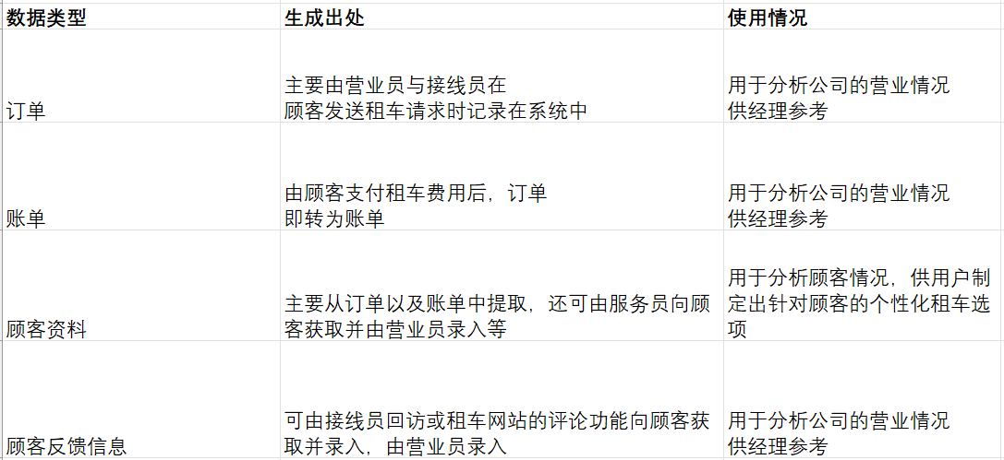

## 4.2 涉众

网上汽车租赁系统的各类用户的交互图：

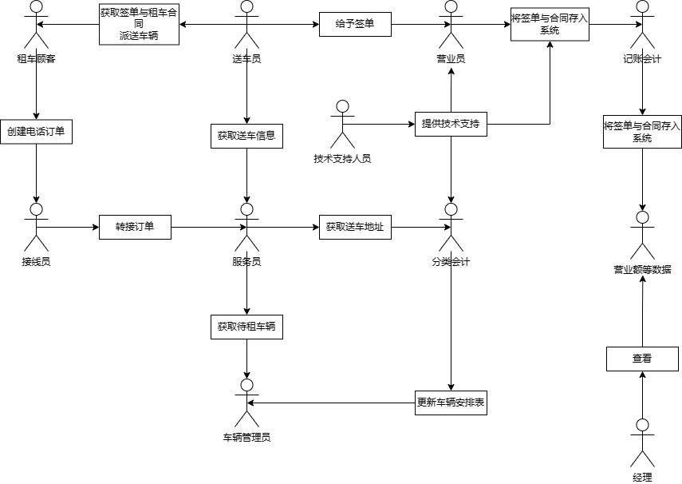

项目涉众相关信息的具体说明：

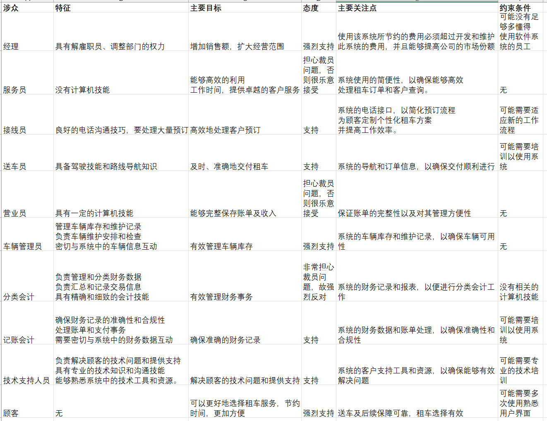

与该软件系统直接相关的用户以及优先级评定：

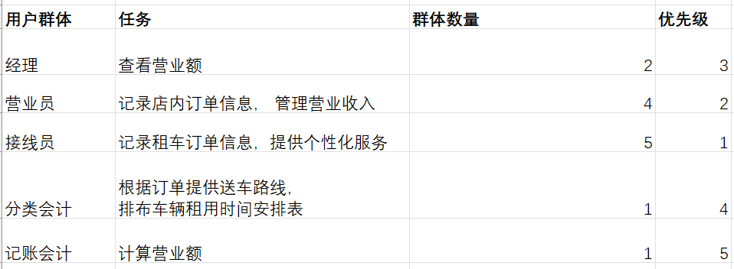

## 4.3 项目属性

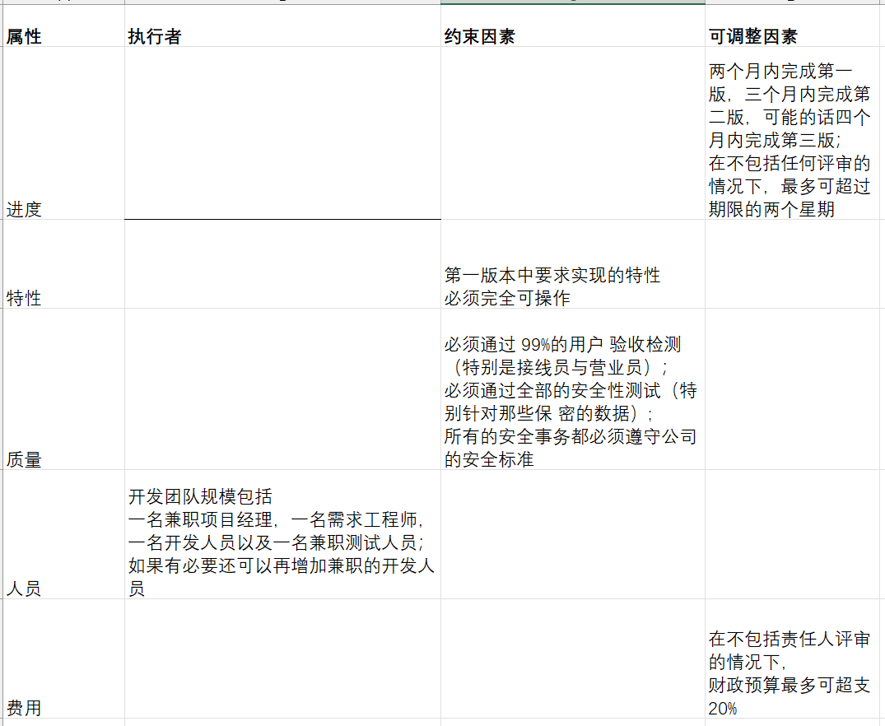

# 参考资料

《需求工程——软件建模与分析》 高等教育出版社